2010-2017原电池高考题汇编（选择题）
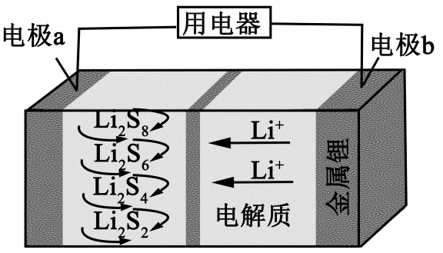
（2017全国III）11．全固态锂硫电池能量密度高、成本低，其工作原理如图所示，其中电极a常用掺有石墨烯的S₈材料，电池反应为：16Li+xS₈=8Li₂S_{x}（2≤x≤8）。下列说法错误的是
A．电池工作时，正极可发生反应：2Li₂S₆+2Li⁺+2e⁻=3Li₂S₄
B．电池工作时，外电路中流过0.02 mol电子，负极材料减重0.14 g
C．石墨烯的作用主要是提高电极a的导电性
D．电池充电时间越长，电池中Li₂S₂的量越多
（2016海南）10．某电池以K₂FeO₄和Zn为电极材料，KOH溶液为电解质溶液。下列说法正确的是
A．Zn为电池的负极
B．正极反应式为2FeO₄²⁻+ 10H⁺+6e⁻=Fe₂O₃+5H₂O
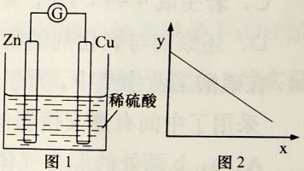
C．该电池放电过程中电解质溶液浓度不变
D．电池工作时OH⁻向负极迁移
（2016上海）8.图1是铜锌原电池示意图。图2中，x轴表示实验时流入正极的电子的物质的量，y轴表示
A.铜棒的质量 B.c(Zn²⁺)
C.c(H⁺) D.c(SO₄²⁻)
（2016四川）5．某电动汽车配载一种可充放电的锂离子电池。放电时电池的总反应为：
Li_{1-x}CoO₂+Li_{x}C₆=LiCoO₂+ C₆(x<1)。下列关于该电池的说法不正确的是
A．放电时，Li⁺在电解质中由负极向正极迁移
B．放电时，负极的电极反应式为Li_{x}C₆-xe-= xLi⁺+ C₆
C．充电时，若转移1mole-，石墨C₆电极将增重7xg
D．充电时，阳极的电极反应式为LiCoO₂-xe-=Li_{1-x}CoO₂+Li⁺
（2016天津）3．下列叙述正确的是( )
A．使用催化剂能够降低化学反应的反应热(△H)
B．金属发生吸氧腐蚀时，被腐蚀的速率和氧气浓度无关
C．原电池中发生的反应达到平衡时，该电池仍有电流产生
D．在同浓度的盐酸中，ZnS可溶而CuS不溶，说明CuS的溶解度比ZnS的小
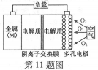
(2016浙江)11．金属（M）–空气电池（如图）具有原料易得、能量密度高等优点，有望成为新能源汽车和移动设备的电源。该类电池放电的总反应方程式为：4M+nO₂+2nH₂O=4M(OH) _{n}。已知：电池的“理论比能量”指单位质量的电极材料理论上能释放出的最大电能。下列说法不正确的是
A．采用多孔电极的目的是提高电极与电解质溶液的接触面积，并有利于氧气扩散至电极表面
B．比较Mg、Al、Zn三种金属–空气电池，Al–空气电池的理论比能量最高
C．M–空气电池放电过程的正极反应式：
4M^{n+}+nO₂+2nH₂O+4ne–=4M(OH)_{n}
D．在M–空气电池中，为防止负极区沉积Mg(OH)₂，宜采用中性电解质及阳离子交换膜
(2016全国卷II)11．Mg-AgCl电池是一种以海水为电解质溶液的水激活电池。下列叙述错误的是
A．负极反应式为Mg-2e⁻=Mg²⁺ B．正极反应式为Ag⁺+e⁻=Ag
C．电池放电时Cl⁻由正极向负极迁移 D．负极会发生副反应Mg+2H₂O=Mg(OH)₂+H₂↑
(2016全国卷III)11．锌–空气燃料电池可用作电动车动力电源，电池的电解质溶液为KOH溶液，反应为2Zn+O₂+4OH–+2H₂O===2Zn(OH)₄²⁻。下列说法正确的是（ ）
A．充电时，电解质溶液中K⁺向阳极移动
B．充电时，电解质溶液中c(OH⁻)逐渐减小
C．放电时，负极反应为：Zn+4OH–-2e–=Zn(OH) ₄²⁻
D．放电时，电路中通过2mol电子，消耗氧气22.4L（标准状况）
(2015北京)12．在通风橱中进行下列实验：
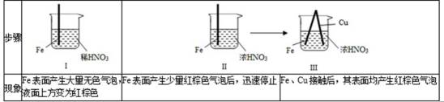
下列说法中不正确的是：
A．Ⅰ 种气体有无色变红棕色的化学方程式为：2NO+O₂=2NO₂
B．Ⅱ中的现象说明Fe表面形成致密的氧化层，阻止Fe进一步反应
C．对比Ⅰ、Ⅱ中现象，说明稀HNO₃的氧化性强于浓HNO₃
D．针对Ⅲ中现象，在Fe、Cu之间连接电流计，可判断Fe是否被氧化
（2015•江苏）10．一种熔融碳酸盐燃料电池原理示意如图．下列有关该电池的说法正确的是（ ）
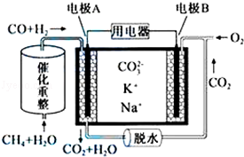
A．反应CH₄+H₂O==3H₂+CO，每消耗1molCH₄转移12mol电子
B.电极A上H₂参与的电极反应为：H₂+2OH﹣﹣2e﹣=2H₂O
C.电池工作时，CO₃^{2﹣}向电极B移动
D.电极B上发生的电极反应为：O₂+2CO₂+4e﹣=2CO₃^{2﹣}

（2015•上海）14．（3分）研究电化学腐蚀及防护的装置如图所示．下列有关说法错误的是（ ）
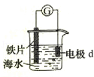
A．d为石墨，铁片腐蚀加快
B. d为石墨，石墨上电极反应为：O₂+2H₂O+4e→4OH﹣
C. d为锌块，铁片不易被腐蚀
D. d为锌块，铁片上电极反应为：2H⁺+2e→H₂↑
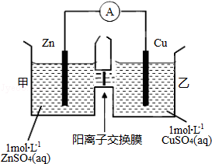
（2015•天津） 4．锌铜原电池装置如图所示，其中阳离子交换膜只允许阳离子和水通过，下列叙述正确的是（ ）
A．铜电极上发生氧化反应
B.电池工作一段时间后，甲池的c（SO₄^{2﹣}）减小
C.电池工作一段时间后，乙池溶液的总质量增加
D. 阴阳离子分别通过交换膜向负极和正极移动，保持溶液中电荷平衡
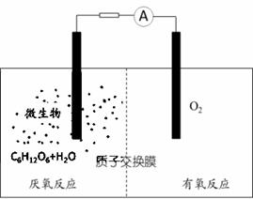
（2015•全国I）11．微生物电池是指在微生物的作用下将化学能转化为电能的装置，其工作原理如图所示。下列有关微生物电池的说法错误的是（ ）
A．正极反应中有CO₂生成
B．微生物促进了反应中电子的转移
C．质子通过交换膜从负极区移向正极区
D．电池总反应为C₆H₁₂O₆+6O₂=6CO₂+6H₂O
（2014•北京）8、下列电池工作时，O₂在正极放电的是（ ）
 | 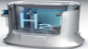 | 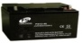 | 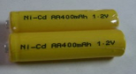
A．锌锰电池 | B．氢燃料电池 | C．铅蓄电池 | D．镍镉电池
（2014福建）11．某原电池装置如右图所示，电池总反应为2Ag＋Cl₂＝2AgCl。下列说法正确的是
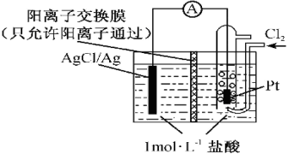
A．正极反应为AgCl ＋e－＝Ag ＋Cl－
B．放电时，交换膜右侧溶液中有大量白色沉淀生成
C．若用NaCl溶液代替盐酸，则电池总反应随之改变
D．当电路中转移0.01 mole－时，交换膜左侧溶液中约减少0.02 mol离子

（2014广东）11.某同学组装了图4所示的电化学装置电极I为Al，其他电极均为Cu，则（ ）
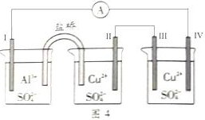
A．电流方向：电极IV→→电极I
B．电极I发生还原反应
C．电极II逐渐溶解
D．电极III的电极反应：Cu²⁺+2e⁻==Cu
（2014•海南）20-I（6分）下列有关叙述正确的是
A．碱性锌锰电池中，MnO₂是催化剂 B．银锌纽扣电池工作时，Ag₂O被还原为Ag
C．放电时，铅酸蓄电池中硫酸浓度不断增大 D．电镀时，待镀的金属制品表面发生还原反应
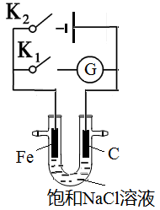
（2014•上海）12. 将铁棒和石墨棒插入盛有饱和NaCl溶液的U型管中。下列分析正确的是
A．K₁闭合，铁棒上发生的反应为2H＋＋2e－→H₂↑
B．K₁闭合，石墨棒周围溶液pH逐渐升高
C．K₂闭合，铁棒不会被腐蚀，属于牺牲阳极的阴极保护法
D．K₂闭合，电路中通过0.002N_{A}个电子时，两极共产生0.001mol气体
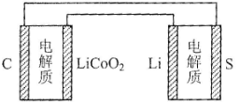
（2014•天津）6．锂离子电池的总反应为：Li_{x}C+Li_{1-x}CoO₂C+LiCo；锂硫电池的总反应为：2Li+SLi₂S，有关上述两种电池说法正确的是
A．锂离子电池放电时，Li⁺向负极迁移
B．锂硫电池充电时，锂电极发生还原反应
C．理论上两种电池的比能量相同
D．右图表示用锂离子电池给锂硫电池充电
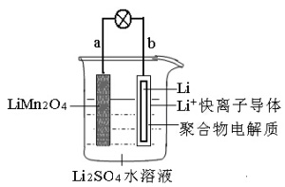
（2014•全国II）12．2013年3月我国科学家报道了如图所示的水溶液锂离子电池体系。下列叙述错误的是
A．a为电池的正极
B．电池充电反应为LiMn₂O₄Li_{1-x}Mn₂O₄+xLi
C．放电时，a极锂的化合价发生变化
D．放电时，溶液中Li＋从b向a迁移
（2014•浙江）11．镍氢电池(NiMH)目前已经成为混合动力汽车的一种主要电池类型。NiMH中的M表示储氢金属或合金。该电池在充电过程中的总反应方程式是：Ni(OH)₂ + M＝NiOOH + MH
已知：6NiOOH + NH₃ + H₂O + OH－=6 Ni(OH)₂ + NO₂－下列说法正确的是
A．NiMH电池放电过程中，正极的电极反应式为：NiOOH + H₂O + e－= Ni(OH)₂ + OH－
B．充电过程中OH－离子从阳极向阴极迁移
C．充电过程中阴极的电极反应式：H₂O + M + e－= MH + OH－，H₂O中的H被M还原
D．NiMH电池中可以用KOH溶液、氨水等作为电解质溶液
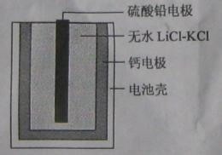
(2013安徽)10. 热激活电池可用作火箭、导弹的工作电源。一种热激活电池的基本结构如图所示，其中作为电解质的无水LiCl-KCl混合物受热熔融后，电池即可瞬间输出电能。该电池总反应为：PbSO₄+2LiCl+Ca =====CaCl₂+Li₂SO₄+Pb。
下列有关说法正确的是
A正极反应式：Ca+2Cl⁻ - 2e⁻ ===== CaCl₂
B放电过程中，Li⁺向负极移动
C每转移0.1mol电子，理论上生成20.7Pb
D常温时，在正负极间接上电流表或检流计，指针不偏转
(2013海南)4．Mg-AgCl电池是一种能被海水激活的一次性贮备电池，电池反应方程式为：2AgCl+ Mg = Mg²⁺+ 2Ag +2Cl⁻。有关该电池的说法正确的是
A．Mg为电池的正极 B．负极反应为AgCl+e-=Ag+Cl⁻
C．不能被KCl 溶液激活 D．可用于海上应急照明供电
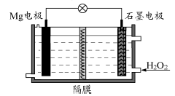
(2013江苏)9．Mg-H₂O₂电池可用于驱动无人驾驶的潜航器。该电池以海水为电解质溶液，示意图如下。该电池工作时，下列说法正确的是
A．Mg 电极是该电池的正极
B．H₂O₂ 在石墨电极上发生氧化反应
C．石墨电极附近溶液的pH 增大
D．溶液中Cl－向正极移动
(2013上海)8．糕点包装中常见的脱氧剂组成为还原性铁粉、氯化钠、炭粉等，其脱氧原理与钢铁的吸氧腐蚀相同。下列分析正确的是
A．脱氧过程是吸热反应，可降低温度，延长糕点保质期
B．脱氧过程中铁作原电池正极，电极反应为：Fe-3e→Fe³⁺
C．脱氧过程中碳做原电池负极，电极反应为：2H₂O+O₂+4e→4OH⁻
D．含有1．12g铁粉的脱氧剂，理论上最多能吸收氧气336mL（标准状况）
（2013•全国I）10．银制器皿日久表面会逐渐变黑，这是生成了Ag₂S的缘故。根据电化学原理可进行如下处理：在铝质容器中加入食盐溶液，再将变黑的的银器浸入该溶液中，一段时间后发现黑色会褪去。下列说法正确的是（ ）
A．处理过程中银器一直保持恒重 B．银器为正极，Ag₂S被还原生成单质银
C．该过程中总反应为2Al + 3Ag₂S = 6Ag + Al₂S₃ D．黑色褪去的原因是黑色Ag₂S转化为白色AgCl

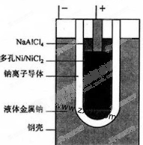
（2013•全国II）11．“ZEBRA”蓄电池的结构如图所示，电极材料多孔Ni/NiCl₂和金属钠之间由钠离子导体制作的陶瓷管相隔。下列关于该电池的叙述错误的是（ ）
A．电池反应中有NaCl生成
B．电池的总反应是金属钠还原三价铝离子
C．正极反应为：NiCl₂+2e⁻=Ni+2Cl⁻
D．钠离子通过钠离子导体在两电极间移动
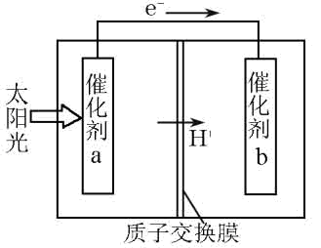
(2012北京)12．人工光合作用能够借助太阳能，用CO₂和H₂O制备化学原料。下图是通过人工光合作用制备HCOOH的原理示意图，下列说法不正确的是
A．该过程是将太阳能转化为化学能的过程
B．催化剂a表面发生氧化反应，有O₂产生
C．催化剂a附近酸性减弱，催化剂b附近酸性增强
D．催化剂b表面的反应是CO₂ +2H⁺+2e^{一}=HCOOH
(2012海南)10．下列叙述错误的是
A．生铁中含有碳，抗腐蚀能力比纯铁弱 B．用锡焊接的铁质器件，焊接处易生锈
C．在铁制品上镀铜时，镀件为阳极，铜盐为电镀液 D．铁管上镶嵌锌块，铁管不易被腐蚀
(2012山东)13.下列与金属腐蚀有关的说法正确的是
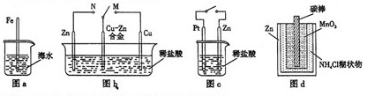
A. 图a中，插入海水中的铁棒，越靠近底端腐蚀越严重
B. 图b中，开关由M改置于N时，Cu-Zn合金的腐蚀速率减小
C. 图c中，接通开关时Zn腐蚀速率增大，Zn上放出气体的速率也增大
D. 图d中，Zn - MnO₂干电池自放电腐蚀主要是由MnO₂的氧化作用引起的
(2012上海)14．右图装置中发生反应的离子方程式为：Zn+2H＋=Zn^{2＋}+H₂↑，下列说法错误的是
A．a、b不可能是同种材料的电板
B．该装置可能是电解池，电解质溶液为稀盐酸
C．该装置可能是原电池，电解质溶液为稀盐酸
D．该装置可看作是铜一锌原电池，电解质溶液是稀硫酸

(2012四川)11、一种基于酸性燃料电池原理设计的酒精检测仪，负极上的反应为CH₃CH₂OH－4e－+H₂O=CH₃COOH+4H＋。下列有关说法正确的是
A.检测时，电解质溶液中的H＋向负极移动
B.若有0.4mol电子转移，则在标准状况下消耗4.48L氧气
C.电池反应的化学方程式为：CH₃CHO+O₂=CH₃COOH+H₂O
D.正极上发生的反应是：O₂+4e－+2H₂O=4OH－
（2012•全国II）11、①②③④ 四种金属片两两相连浸入稀硫酸中都可组成原电池 ，①②相连时，外电路电流从②流向① ；①③相连时，③为正极，②④相连时，②有气泡逸出 ；③ ④ 相连时，③ 的质量减少 ，据此判断这四种金属活动性由大到小的顺序是
A ①③②④ B ①③④② C ③ ④ ②① D ③ ① ②④
(2011安徽)12、研究人员最近发明了一种“水”电池，这种电池能利用淡水与海水之间含盐量差别进行发电，在海水中电池总反应可表示为：5MnO₂+2Ag+2NaCl==Na₂Mn₅O₁₀+2AgCl
下列“水”电池在海水中放电时的有关说法正确的是
A．正极反应式：Ag+Cl——e—==AgCl B．每生成1 mol Na₂Mn₅O₁₀转移2 mol电子
C．Na⁺不断向“水”电池的负极移动 D．AgCl是还原产物
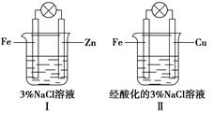
(2011北京)8.结合下图判断，下列叙述正确的是
A．Ⅰ和Ⅱ中正极均被保护
B. Ⅰ和Ⅱ中负极反应均是Fe－2e－＝Fe^{2＋}
C. Ⅰ和Ⅱ中正极反应均是O₂＋2H₂O＋4e－＝4OH－
D. Ⅰ和Ⅱ中分别加入少量K₃Fe(CN)₆溶液，均有蓝色沉淀
(2011福建)11.研究人员研制出一种锂水电池，可作为鱼雷和潜艇的储备电源．该电池以金属锂和钢板为电极材料，以LiOH为电解质，使用时加入水即可放电．关于该电池的下列说法不正确的是（ ）
A．水既是氧化剂又是溶剂 B．放电时正极上有氢气生成
C．放电时OH⁻向正极移动 D．总反应为：2Li+2H₂O=2LiOH+H₂↑
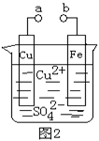
(2011广东)12、某小组为研究电化学原理，设计如图2装置。下列叙述不正确的是
A、a和b不连接时，铁片上会有金属铜析出
B、a和b用导线连接时，铜片上发生的反应为：Cu^{2＋}+2e⁻= Cu
C、无论a和b是否连接，铁片均会溶解，溶液从蓝色逐渐变成浅绿色
D、a和b分别连接直流电源正、负极，电压足够大时，Cu^{2＋}向铜电极移动
(2011海南)6.一种充电电池放电时的电极反应为 H₂+2OH⁻-2e⁻=2H₂O； NiO(OH)+H₂O+e⁻=Ni(OH)₂+OH⁻
当为电池充电时，与外电源正极连接的电极上发生的反应是
A. H₂O的还原 B. NiO(OH)的还原 C. H₂的氧化 D. NiO(OH) ₂的氧化
(2011海南)12.根据右图，下列判断中正确的是
A.烧杯a中的溶液pH升高
B.烧杯b中发生氧化反应
C.烧杯a中发生的反应为2H⁺+2e⁻=H₂
D.烧杯b中发生的反应为2Cl⁻-2e⁻=Cl₂
（2011全国）11.铁镍蓄电池又称爱迪生电池，放电时的总反应为：Fe+Ni₂O₃+3H₂O= Fe(OH)₂+2Ni(OH)₂
下列有关该电池的说法不正确的是
A. 电池的电解液为碱性溶液，正极为Ni₂O₃、负极为Fe
B. 电池放电时，负极反应为Fe+2OH⁻-2e⁻=Fe（OH）₂
C. 电池充电过程中，阴极附近溶液的pH降低
D. 电池充电时，阳极反应为2Ni（OH）₂+2OH⁻-2e⁻=Ni₂O₃+3H₂O
（2011浙江）10．将NaCl溶液滴在一块光亮清洁的铁板表面上，一段时间后发现液滴覆盖的圆周中心区(a)已被腐蚀而变暗，在液滴外沿棕色铁锈环(b)，如图所示。导致该现象的主要原因是液滴之下氧气含量比边缘少。下列说法正确的是
A．液滴中的Cl―由a区向b区迁移
B．液滴边缘是正极区，发生的电极反应为：O₂＋2H₂O＋4e－4OH－
C．液滴下的Fe因发生还原反应而被腐蚀，生成的Fe^{2＋}由a区向b区迁移，
与b区的OH―形成Fe(OH)₂，进一步氧化、脱水形成铁锈
D．若改用嵌有一铜螺丝钉的铁板，在铜铁接触处滴加NaCl溶液，则负极发生的电极反应为Cu－2e－Cu^{2＋}
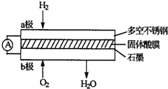
(2010安徽) 11.某固体酸燃料电池以CaHSO₄固体为电解质传递H＋，其基本结构见下图，电池总反应可表示为：
2H₂＋O₂＝2H₂O，下列有关说法正确的是
A.电子通过外电路从b极流向a极
B.b极上的电极反应式为：O₂＋2H₂O＋4e－＝4OH－
C.每转移0.1 mol电子，消耗1.12 L的H₂
D.H＋由a极通过固体酸电解质传递到b极
（2010∙北京）6．下列有关钢铁腐蚀与防护的说法正确的是
A．钢管与电源正极连接，钢管可被保护
B．铁遇冷浓硝酸表面钝化，可保护内部不被腐蚀
C．钢管与铜管露天堆放在一起，钢管不易被腐蚀
D．钢铁发生析氢腐蚀时，负极反应是Fe-3e⁻=Fe³⁺
(2010福建)11．铅蓄电池的工作原理为： Pb+ PbO₂ +2H₂SO₄ = 2PbSO₄ + 2H₂O研读右图，
下列判断不正确的是
A． K 闭合时，d电极反应式：
PbSO₄ + 2H₂O -2e⁻ = PbO₂ + 4H⁺ + SO₄²⁻
B． 当电路中转移0.2mol电子时，I中消耗的H₂SO₄为0.2 mol
C． K闭合时，II中SO₄²⁻向c电极迁移
D． K闭合一段时间后，II可单独作为原电池，d电极为正极
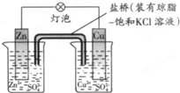
(2010广东)23.铜锌原电池（如图）工作时，下列叙述正确的是（ ）
A．正极反应为：Zn-2e⁻=Zn²⁺
B．盐桥中的K⁺移向ZnSO₄溶液
C．电池反应为：Zn+Cu²⁺=Zn²⁺+Cu
D．在外电路中，电子从负极流向正极；在电池内部，电子从正极流向负极
(2010江苏)11. 右图是一种航天器能量储存系统原理示意图。下列说法正确的是
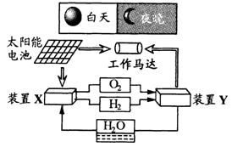
A. 该系统中只存在3种形式的能量转化
B. 装置Y中负极的电极反应式为：
C. 装置X能实现燃料电池的燃料和氧化剂再生
D. 装置X、Y形成的子系统能实现物质的零排放，
并能实现化学能与电能间的完全转化

(2010全国I)12．根据右图，可判断出下列离子方程式中错误的是
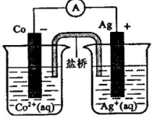
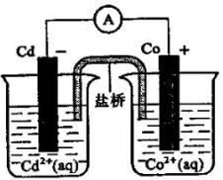
A．
B．
C．
D．
(2010浙江) 9. Li-Al/FeS电池是一种正在开发的车载电池，该电池中正极的电极反应式为： 2Li⁺+FeS+2e⁻＝Li₂S+Fe 有关该电池的下列中，正确的是
A. Li-Al在电池中作为负极材料，该材料中Li的化合价为+1价
B.该电池的电池反应式为：2Li+FeS＝Li₂S+Fe
C.负极的电极反应式为Al-3e⁻=Al³⁺
D.充电时，阴极发生的电极反应式为：Li₂S+Fe-2e⁻==2Li⁺+FeS

非选择题
（2016天津）10.（1）写出碱性氢氧燃料电池的负极反应式：____________。
（4）利用太阳能直接分解水制氢，是最具吸引力的制氢途径，其能量转化形式为_______。
（1）H₂+2OH⁻-2e⁻=2H₂O（4）光能转化为化学能
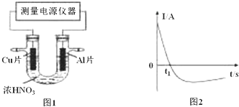
(2015安徽)25．（4）常温下，将除去表面氧化膜的Al、Cu片插入浓HNO₃中组成原电池（图1），测得原电池的电流强度（I）随时间（t）的变化如图2所示，反应过程中有红棕色气体产生。
0-t1时，原电池的负极是Al片，此时，
正极的电极反应式是___ __,溶液中的H⁺向___极移动，
t1时，原电池中电子流动方向发生改变，其原因是__ ____。
2Al+3H₂O-6e⁻=Al₂O₃+6H⁺；正；2H⁺+NO₃⁻+e⁻=NO₂↑+H₂O；随着反应进行铝表面钝化形成氧化膜阻碍反应进行，铜做负极反应，电流方向相反．
（2015•广东）32．
（5）一种可超快充电的新型铝电池，充放电时AlCl₄﹣和Al₂Cl₇﹣两种离子在Al电极上相互转化，其它离子不参与电极反应，放电时负极Al的电极反应式为 ．
（5） Al﹣3e﹣+7AlCl₄﹣=4Al₂Cl₇﹣ ．
（2015•全国II）26.（14分）酸性锌锰干电池是一种一次电池，外壳为金属锌，中间是碳棒，其周围是有碳粉，二氧化锰，氯化锌和氯化铵等组成的填充物，该电池在放电过程产生MnOOH，回收处理该废电池可以得到多种化工原料，有关数据下图所示：溶解度/(g/100g水)
温度/℃  化合物 | 0 | 20 | 40 | 60 | 80 | 100
NH₄Cl | 29.3 | 37.2 | 45.8 | 55.3 | 65.6 | 77.3
ZnCl₂ | 343 | 395 | 452 | 488 | 541 | 614
化合物 | Zn(OH)₂ | Fe(OH)₂ | Fe(OH)₃
Ksp近似值 | 10⁻¹⁷ | 10⁻¹⁷ | 10⁻³⁹

回答下列问题：
（1）该电池的正极反应式为 ，
电池总反应的离子方程式为： 。
（2）维持电流强度为0.5A，电池工作五分钟，理论消耗Zn g。（已经F=96500C/mol）
（3）废电池糊状填充物加水处理后，过滤，滤液中主要有氯化锌和氯化铵，两者可以通过____分离回收，滤渣的 主要成分是二氧化锰、___ ___和 ，欲从中得到较纯的二氧化锰，最简便的方法是 ，其原理是 。
（4）用废电池的锌皮制作七水合硫酸锌，需去除少量杂质铁，其方法是：加入新硫酸和双氧水，溶解，
铁变为 ,加碱调节PH为 ，铁刚好完全沉淀（离子浓度小于1×10⁻⁵mol/L时，即可认为该离子沉淀完全）。继续加碱调节PH为 ，锌开始沉淀（假定Zn^{2＋}浓度为0.1mol/L）。若上述过程不加双氧水的后果 是 ，原因是 。
（1）MnO₂＋e—＋H＋＝MnOOH；Zn＋2MnO₂＋2H＋＝Zn^{2＋}＋2MnOOH （2）0.05g
（3）加热浓缩、冷却结晶；铁粉、MnOOH；在空气中加热；碳粉转变为CO₂，MnOOH氧化为MnO₂ （4）Fe^{3＋}；2.7；6；Zn^{2＋}和Fe^{2＋}分离不开；Fe(OH)₂和Zn(OH)₂的Ksp相近
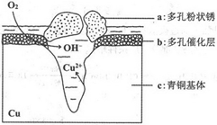
（2015•重庆）11．（5）题图为青铜器在潮湿环境中发生的电化学腐蚀的示意图。
①腐蚀过程中，负极是 （填图中字母“a”或“b”或“c”；
②环境中的Cl⁻扩散到孔口，并与正极反应产物和负极反应产物作用生成多孔铜锈Cu₂(OH)₃Cl，其离子方程式为 ；
③若生成4.29gCu₂(OH)₃Cl，则理论上耗氧体积为 L（标准状况）。
（5）① c ② 2Cu^{2＋}+3OH－+Cl－=Cu₂(OH)₃Cl↓ ③0.448
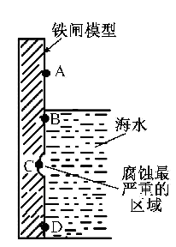
（2014•福建）24．铁及其化合物与生产、生活关系密切。
（1）右图是实验室研究海水对铁闸不同部位腐蚀情况的剖面示意图。
①该电化腐蚀称为 。
②图中A、B、C、D四个区域，生成铁锈最多的是 (填字母)。
吸氧腐蚀，B（氧气的浓度越大，吸氧腐蚀越严重，则B区域产生铁锈最多）

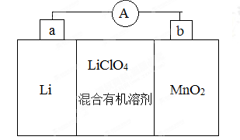
（2014•海南）16．锂锰电池的体积小、性能优良，是常用的一次电池。该电池反应原理如图所示，其中电解质LiCIO₄。溶于混合有机溶剂中，Li⁺通过电解质迁移入MnO₂晶格中，生成LiMnO₂。
回答下列问题：
（1）外电路的电流方向是由____极流向____极。（填字母）
（2）电池正极反应式为___ _。
（3）是否可用水代替电池中的混合有机溶剂？____（填“是”或“否”），
原因是_______ _____。
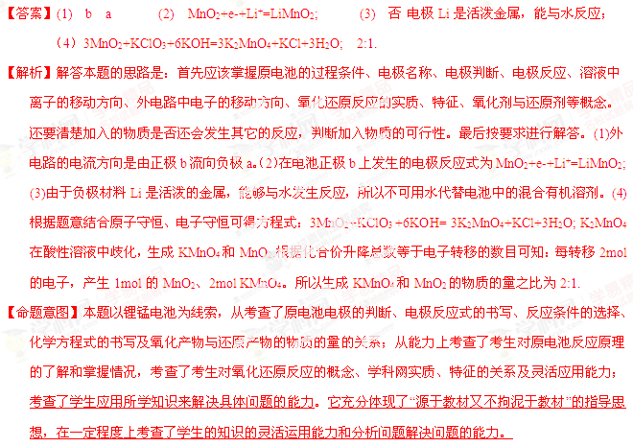
（2014•四川）11．（5）MnO₂是碱性锌锰电池的正极材料。碱性锌锰电池放电时，正极的电极反应式是__ ____。
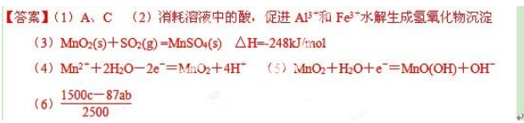
（2013•全国I）27．某锂离子电池充电时负极发生的反应为6C+xLi⁺+xe⁻ = Li_{x}C₆。回答下列问题：
（5）充放电过程中，发生LiCoO₂与Li_{1-x}CoO₂之间的转化，写出放电时电池反应方式 。
（6）上述工艺中，“放电处理”有利于锂在正极的回收，其原因是 。
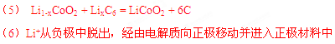
（2013•全国I）28．（5）二甲醚直接燃料电池具有启动快、效率高等优点，其能量密度等于甲醇直接燃料电池（5.93kW•h•kg⁻¹）。若电解质为酸性，二甲醚直接燃料电池的负极反应为 ，一个二甲醚分子经过电化学氧化，可以产生 个电子的能量；该电池的理论输出电压为1.20V，能量密度E = （列式计算。能量密度=电池输出电能/燃料质量，1 kW•h = 3.6×10⁶J）。
(4)CH₃OCH₃＋3H₂O=2CO₂＋12H＋＋12e－ 12
W=It=qU=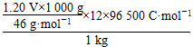÷(3.6×10⁶J·kW^{－1}·h^{－1})＝8.39 kW·h·kg^{－1}
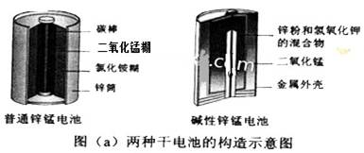
（2013•全国II）36．锌锰电池（俗称干电池）在生活中的用量很大。两种锌锰电池的构造图如图（a）所示。
回答下列问题：
（1）①普通锌锰电池放电时发生的主要反应为：Zn+2NH₄Cl+2MnO₂=Zn(NH₃)₂Cl₂+2MnOOH。该电池中，负极材料主要是__________，电解质的主要成分是__________，正极发生的主要反应是________________________________________________________。
②与普通锌锰电池相比，碱性锌锰电池的优点及其理由是
____ ___。
（1）①Zn NH₄Cl MnO₂+NH₄⁺+e⁻=MnOOH+NH₃
②碱性电池不易发生电解质的泄露，因为消耗的负极改装在电池的内部，碱性电池的使用寿命较长，因为金属材料在碱性电解质中比在酸性电解质中的稳定性提高。
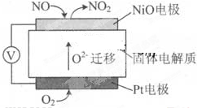
(2013北京)26.（4）通过NO_{x}传感器可监测NO_{x}的含量，
其工作原理示意图如下:
①Pt电极上发生的是 反应(填“氧化”或“还原”)。
②写出NiO电极的电极反应式: .
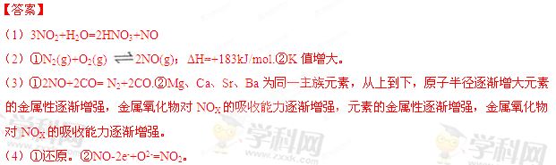
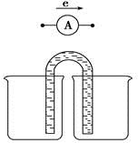
(2013广东)33．能量之间可相互转化：
(1)电解食盐水制备Cl₂是将电能转化为化学能，而原电池可将化学能转化为电能。设计两种类型的原电池，探究其能量转化效率。限选材料：ZnSO₄(aq)，FeSO₄(aq)，CuSO₄(aq)；铜片，铁片，锌片和导线。
①完成原电池甲的装置示意图(见上图)，
并作相应标注，要求：在同一烧杯中，电极与溶液含相同的金属元素。
②以铜片为电极之一，CuSO₄(aq)为电解质溶液，只在一个烧杯中组装原电池乙，
工作一段时间后，可观察到负极__________。
③甲乙两种原电池可更有效地将化学能转化为电能的是________，
其原因是______________________________。
(2)根据牺牲阳极的阴极保护法原理，为减缓电解质溶液中铁片的腐蚀，在(1)的材料中应选_____作阳极。
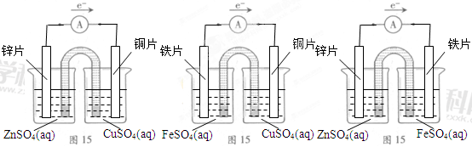
(1)①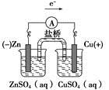(或其他合理答案)
②电极逐渐溶解，表面有红色固体析出
③甲；在甲装置中，负极不和Cu^{2＋}接触，
避免了Cu^{2＋}直接与负极发生反应而使化学能转化为热能(2)锌片
(2013山东)28（4）为处理银器表面的黑斑（Ag₂S），将银器浸于铝质容器里的食盐水中并与铝接触，Ag₂S转化为Ag，食盐水的作用是 。
（4）食盐水作电解质溶液，与Al、Ag₂S共同构成原电池
(2013四川)11、(4)以Al和NiO(OH)为电极，NaOH溶液为电解液组成一种新型电池，放电时NiO(OH)转化为Ni(OH)₂，该电池反应的化学方程式是 。
(4)Al+3NiO(OH)+NaOH+H₂O=NaAlO₂+3Ni(OH)₂
(2012海南)13． (4)肼一空气燃料电池是一种碱性电池，该电池放电时，负极的反应式为 。
N₂H₄+4OH⁻-4e⁻=4H₂O+N₂↑
(2012海南)16.新型高效的甲烷燃料电池采用铂为电极材料，两电极上分别通入CH₄和O₂ ，电解质为KOH溶液。某研究小组将两个甲烷燃料电池串联后作为电源，进行饱和氯化钠溶液电解实验，如图所示。
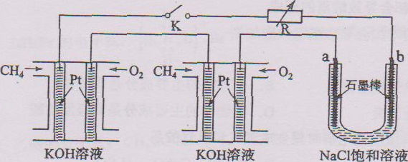
(1)甲烷燃料电池正极、负极的电极反应分别为 、 。
(2)闭合K开关后，a、b电极上均有气体产生．其中b电极上得到的是 ，电解氯化钠溶液的总反应方程式为 ；
(3)若每个电池甲烷通入量为1 L(标准状况)，且反应完全，则理论上通过电解池的电量为
（法拉第常数F=9.65×l0⁴C.mol⁻¹，列式计算)，最多能产生的氯气体积为 L(标准状况)。
（1）O₂+2H₂O +4e—=4OH—，CH₄+10OH⁻-8e—=CO₃²⁻+ 7H₂O；（2）H₂；2NaCl+2H₂O2NaOH+ H₂↑+ Cl₂↑；（3）（1L/22.4L.mol⁻¹）×8×9.65× 10⁴C.mol⁻¹ =3.45×10⁴C；4。
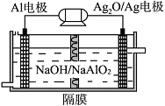
(2012江苏)20. (3)铝电池性能优越，Al-Ag₂O电池可用作水下动力电源，其原理如图所示。该电池反应的化学方程式为________________________________________________________。
(3)2Al+3Ag₂O+2NaOH===2NaAlO₂+6Ag+H₂O

(2012山东)28. （5）利用反应2Cu+O₂+ 2H₂SO₄ 2 CuSO₄ + 2H₂O可以制备CuSO₄，若将该反应设计为原电池，其正极电极反应式为 。
(5)4H＋ + O₂ + 4e⁻ =2 H₂O
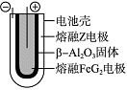
(2012天津)7. (6)熔融状态下，Na单质和FeCl₂能组成可充电电池(装置示意图如下)，
反应原理为：2Na＋FeCl₂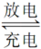Fe＋2NaCl
放电时，电池的正极反应式为____________；
充电时，______(写物质名称)电极接电源的负极：该电池的电解质为______。
(6)Fe^{2＋}＋2e－===Fe 钠 β－Al₂O₃
(2012全国I)26.（4）高铁酸钾（K₂FeO₄）是一种强氧化剂，可作为水处理剂和高容量电池材料。FeCl₃与KClO在强碱性条件下反应可制取K₂FeO₄，其反应的离子方程式为 。
与MnO₂-Zn电池类似，K₂FeO₄-Zn也可以组成碱性电池，K₂FeO₄在电池中作为正极材料，
其电极反应式为 ，
该电池总反应的离子方程式为 。
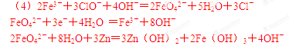

(2011江苏) 18.(2)银锌碱性电池的电解质溶液为KOH溶液，电池放电时正极的Ag₂O₂ 转化为Ag，负极的Zn转化为K₂Zn(OH)₄，写出该电池反应方程式： .
Ag₂O₂+2Zn+4KOH+2H₂O=2K₂Zn（OH）₄+2Ag；
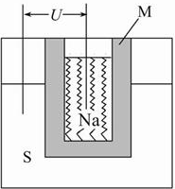
(2011山东) 29.(2)下图为钠硫高能电池的结构示意图，该电池的工作温度为320℃左右，电池反应为2Na+xS＝Na₂S_{x},正极的电极反应式为 。M（由Na₂O和Al₂O₃制得）的两个作用是 。与铅蓄电池相比，当消耗相同质量的负极活性物质时，钠硫电池的理论放电量是铅蓄电池的 倍。
(2)xS+2e⁻=S_{x}²⁻ (或2Na⁺+xS+2e⁻=Na₂S_{x}) 导电和隔离钠与硫 4.5
（2011上海）24．雄黄(As₄S₄)和雌黄(As₂S₃)是提取砷的主要矿物原料，二者在自然界中共生。
（3） As₂S₃和HNO₃有如下反应：As₂S₃+ 10H⁺+ 10NO₃—=2H₃AsO₄+ 3S+10NO₂↑+ 2H₂O
若生成2mol H₃AsO₄，则反应中转移电子的物质的量为 。若将该反应设计成一原电池，则NO₂应该在 （填“正极”或“负极”）附近逸出。
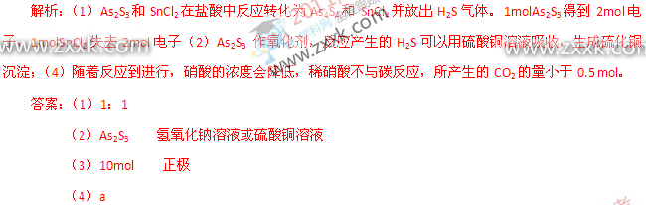
（2011四川）12．开发氢能是实现社会可持续发展的需要。硫铁矿(FeS₂)燃烧产生的SO₂通过下列碘循环工艺过程既能制H₂SO₄，又能制H₂。
(4)用吸收H₂后的稀土储氢合金作为电池负极材料(用MH)表示)，NiO(OH)作为电池正极材料，KOH溶液作为电解质溶液，可制得高容量，长寿命的镍氢电池。电池充放电时的总反应为：
NiO(OH)+MHNi(OH)₂+M
①电池放电时，负极的电极反应式为____________。
②充电完成时，Ni(OH)₂全部转化为NiO(OH)。若继续充电将在一个电极产生O₂，O₂扩散到另一个电极发生电极反应被消耗，从而避免产生的气体引起电池爆炸，此时，阴极的电极反应式为______________
(4)①MH－e－＋OH－=H₂O＋M ②4MH＋O₂＋4e－=2H₂O＋4M
（2011全国）27.在直接以甲醇为燃料的燃料电池中,电解质溶液为酸性,负极的反应式为 、正极的反应式为 。理想状态下,该燃料电池消耗1mol甲醇所能产生的最大电能为702.1 kJ,则该燃料电池的理论效率为 (燃料电池的理论效率是指电池所产生的最大电能与燃料电池反应所能释放的全部能量之比,1mol甲醇完全燃烧释放726.5 kJ的能量)
(5)CH₃OH+H₂O = CO₂+6H⁺+6e⁻；O₂+6H⁺+6e⁻ = 3H₂O；96.6%

